Karrierecenter der Bundeswehr Hannover

Ärztliche Untersuchung Finn Jenzen
Bew-Nr: 80686270

Donnerstag, 23. April 2015
Sehr geehrte Damen und Herren,
hiermit genehmige ich Ihnen, an meinem Sohn Finn Jenzen die für die Einstellung nötige ärztliche Untersuchung vornehmen zu lassen.
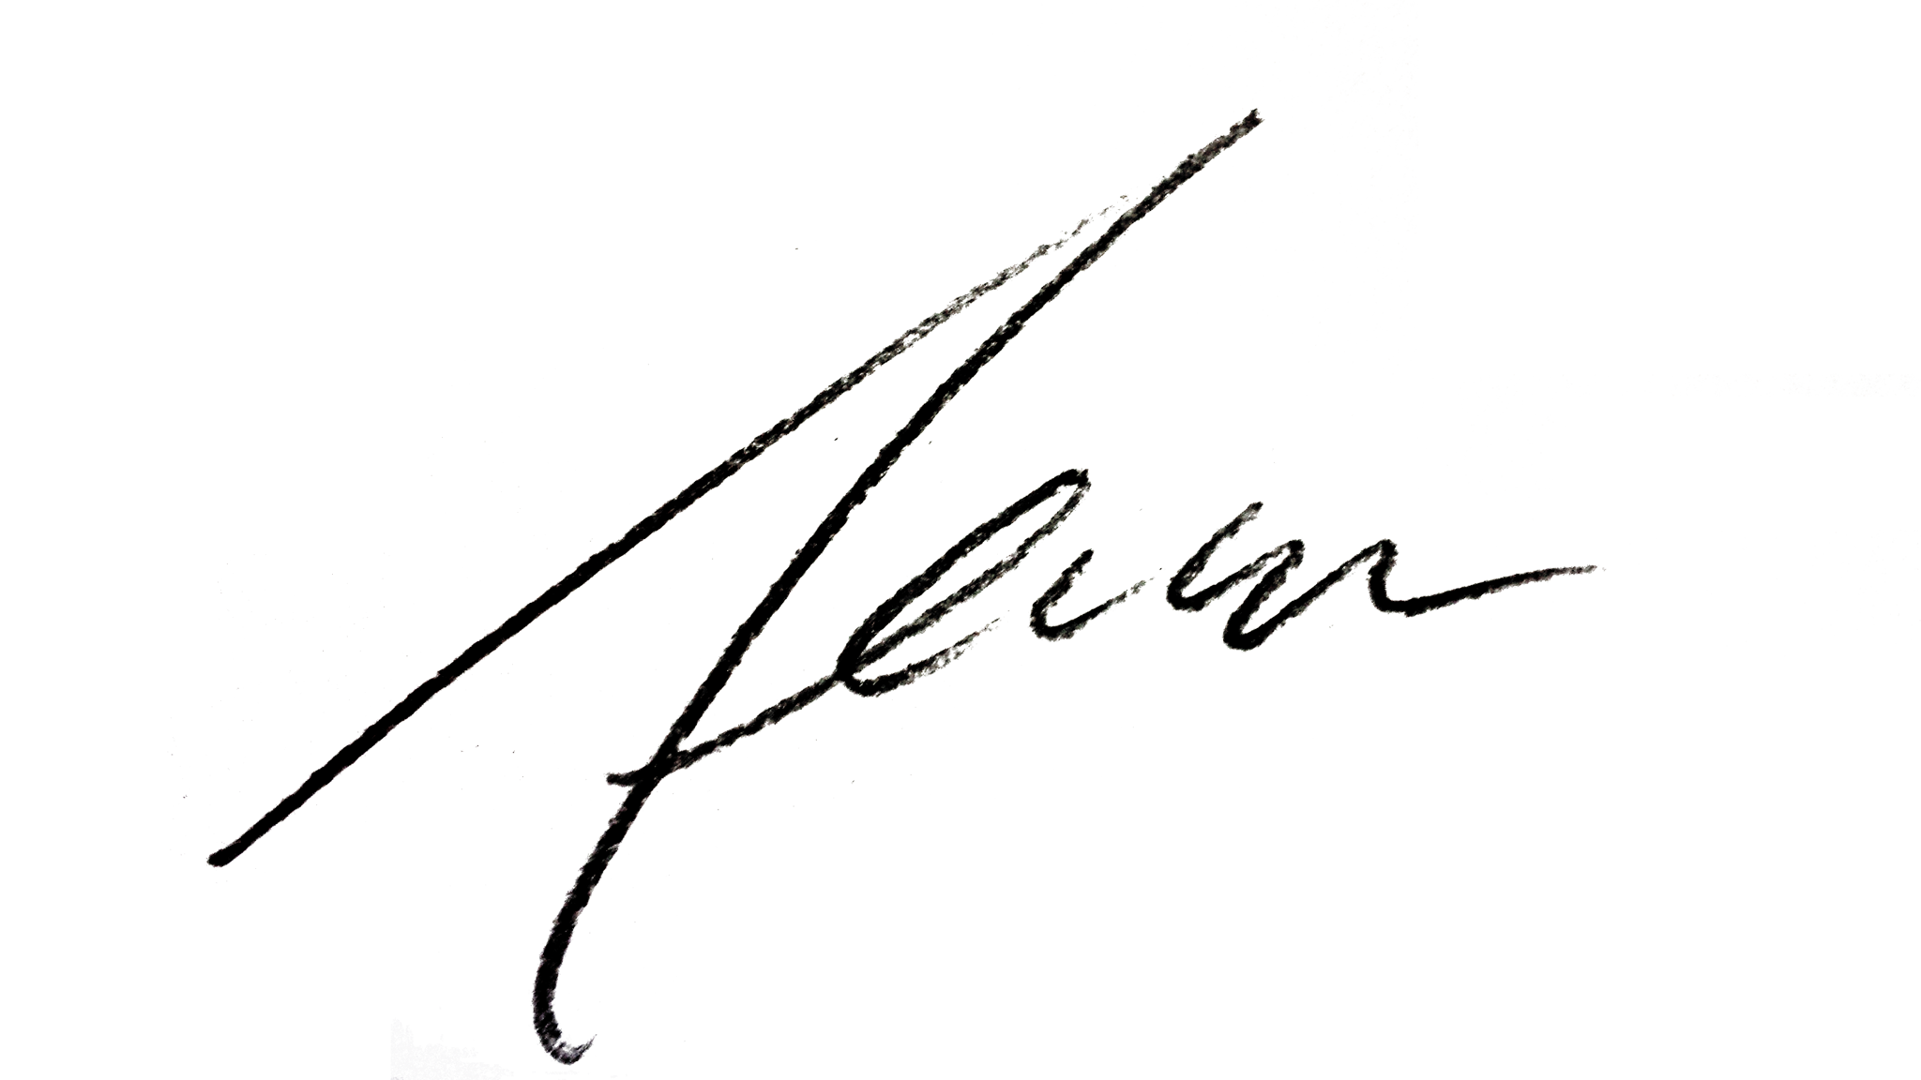

____________________________________________
Matthias Jenzen

